**小五班每日动态**

**11月16日 星期四 多云转晴☀**

**每一个小日子**

**来园情况**

1.幼儿来园人数：小五班应到22人，实到13人，9人请假。

2.晨间来园：今天星期四啦！崭新的心情迎接崭新的一天！宝贝们背着小水杯开开心心地走进幼儿园里，来园后能够自主将水杯放在水杯架上，然后去签到，老师量完体温，宝贝们就选择喜欢的区域进行区域游戏，很棒哟！

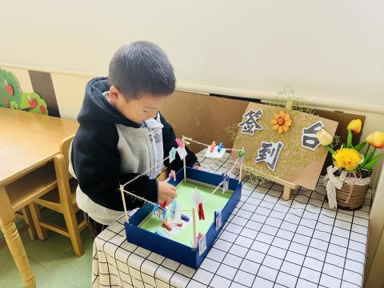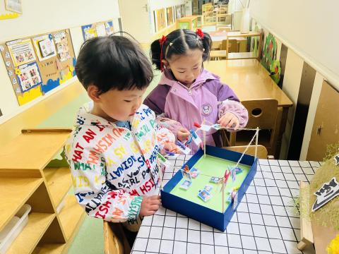

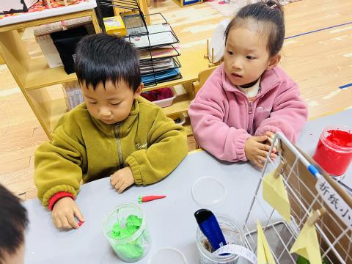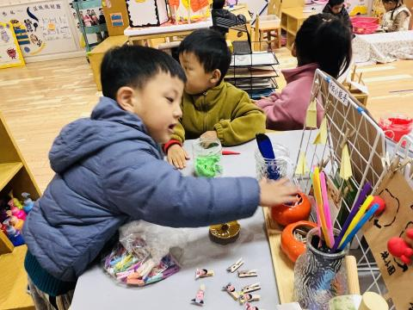

**早点**

今天的早点我们喝的是热乎乎的牛奶，有各种各样香喷喷的饼干和吐司，真是太丰富啦！宝贝们吃得津津有味，牛奶也都按个人所需喝完了。希望明天我们的宝贝们可以继续保持哦！

**集体活动**

今天我们开展的是语言活动《小蓝和小黄》，这是一个生动而有趣的故事，语言较为简单，主要讲述了小蓝和小黄是一对好朋友，一起游戏，一起上课。然后小蓝和小黄融合在一起变成了“绿”的故事。本次活动主要是在孩子们喜爱的故事中帮助小班幼儿感知黄色加上蓝色会融合成绿色。

**户外活动**

今天由于早上下过雨，场地潮湿，我们在攀爬网玩钻爬游戏，瞧！宝贝们笑得多开心啊！

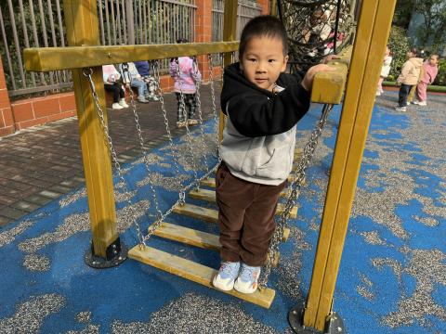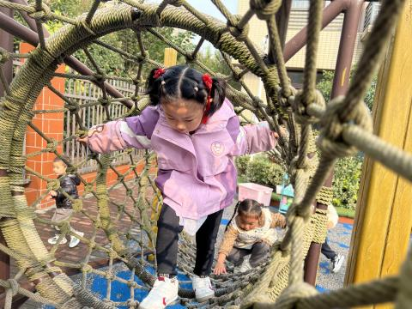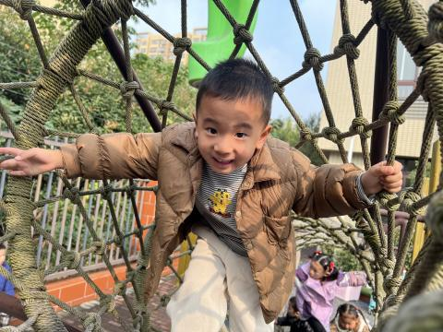

**美味的午餐**

今天的午餐吃的是**玉米饭、金针菇肥牛、四色鸡丁、青菜豆腐汤。**

|  |  |  |  |  |
| --- | --- | --- | --- | --- |
| 序号 | 姓名 | 午餐情况 | | |
| 饭 | 菜 | 汤 |
| 1 | 吴彧辰 | √ | √ | √ |
| 2 | 何清墨 | 请假 |  |  |
| 3 | 吴歆悦 | √ | ○ | √ |
| 4 | 马朵艺 | √ | 吐了一点 |  |
| 5 | 冯梦瑶 | √ | √ | √ |
| 6 | 刘芷桐 | √ | √ | √ |
| 7 | 张妤 | √ | √ | √ |
| 8 | 周泽琦 | √ | √ | √ |
| 9 | 梁宇润 | 请假 |  |  |
| 10 | 于悠 | √ | √ | √ |
| 11 | 郭瑞晨 | 请假 |  |  |
| 12 | 黄宇哲 | 请假 |  |  |
| 13 | 冯文尧 | √ | √ | √ |
| 14 | 孙瀚哲 | 请假 |  |  |
| 15 | 张子熠 | √ | ○ | √ |
| 16 | 刘宸汐 | √ | √ | √ |
| 17 | 吴曦陌 | √ | ○ | ○ |
| 18 | 叶宸泽 | 请假 |  |  |
| 19 | 方书彦 | 请假 |  |  |
| 20 | 邱梓安 | √ | ○ | √ |
| 21 | 霍学辰 | 请假 |  |  |
| 22 | 陆明轩 | 请假 |  |  |

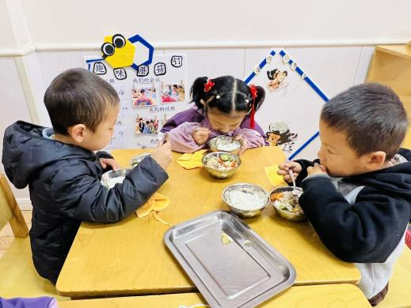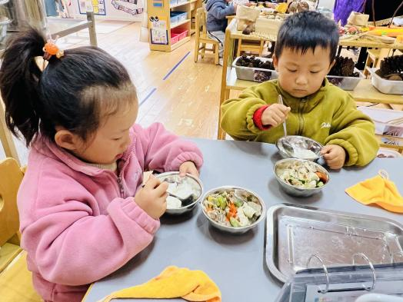

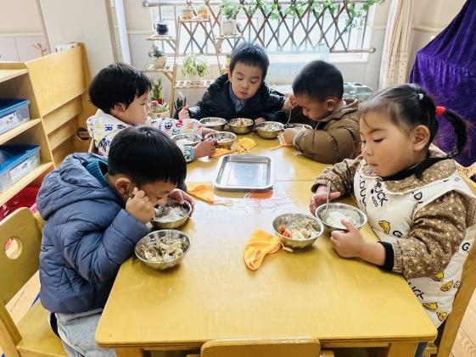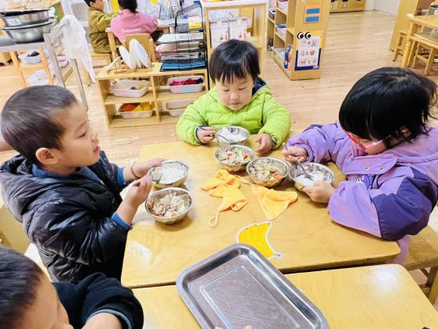

**睡午觉啦！**

在今天的午睡活动中，小朋友们都能够很快地躺下来，很棒哟！基本上所有的宝宝在13:00前都睡着了，个别宝宝还未能入睡，希望明天都能美美地睡一个午觉哦！

**温馨提示**

★近期寒潮来袭温度较低，家长们注意给宝贝们穿适合的衣物，避免着凉。

★继续引导宝贝在家自己的事情自己做，如自己吃饭，自己穿脱、整理衣服等。